Cenu lapa smago auto mazgātuvei SIA „K 422” Rīga Maskavas Ielā 422.
AUTOMAŠĪNAS TIPS CENA IEKŠPUSE
1. 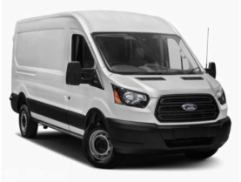 17.00 10.00
2.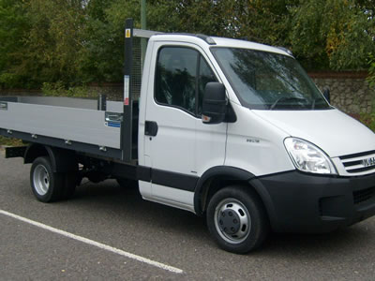 25.00 10.00
3.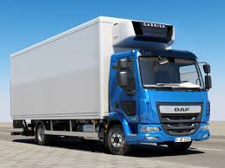 25.00 20.00
4.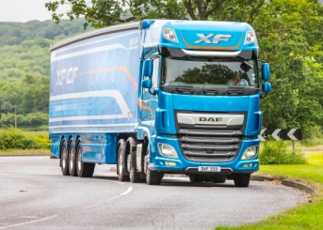 36.00 17.00
5.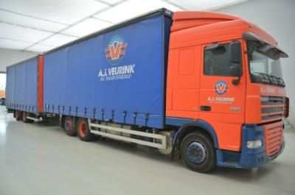 43.00 30.00
6.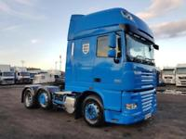 25.00
7.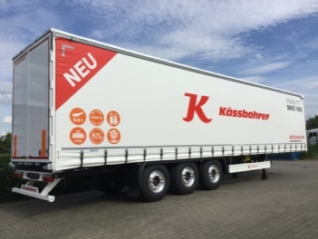 25.00 17.00

8.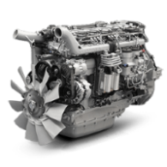 16.00
9.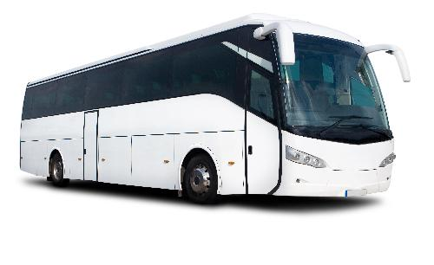 30.00
10.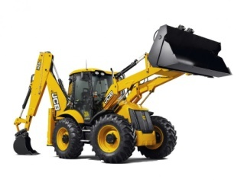 40.00
11.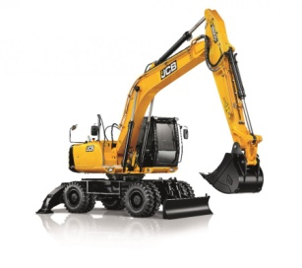 50.00
12.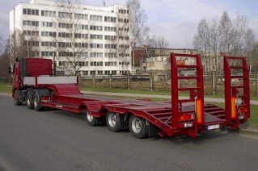 43.00
13.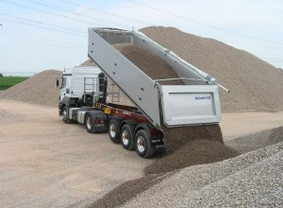 43.00
14.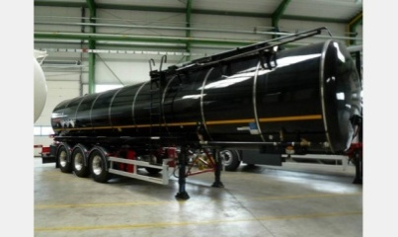 40.00 mazā 20.00
15.Automašīnas augstspiediena mazgašana no apakšas 10.00
Baļķu vedējus neapkalpojam.
Visas cenas ir uzrādītas ar pvn.
16.10.2018. Valdes loceklis Māris Reimanis. Tel 20279011

